Приложение 3
к Положению о проведении конкурса исследовательских проектов по естественным наукам для учащихся общеобразовательных учреждений «Наука и исследования: открытия каждый день»

Требования к оформлению научной работы (проекта)

Структура научного проекта:

Титульный лист
Реферативная часть
Основная часть
Заключение
Список литературы
Научный проект может содержать иллюстративные материалы (таблицы, графические изображения, фотографии, рисунки и пр.), а также расчеты и формулы.

Правила оформления научной работы (проекта)

(образец оформления научного проекта прилагается):

на титульном листе указываются:
- наименование организации, в которой выполнен проект – по центру страницы, строчными буквами, жирным шрифтом;
- инициалы и фамилия куратора научного проекта, место работы – в нижнем правом углу страницы;
- инициалы и фамилию автора научного проекта (ниже под инициалами и фамилией куратора), место учебы – в нижнем правом углу страницы;
- название (тема) научного проекта – по центру страницы, строчными буквами, жирным шрифтом;
- срок выполнения научного проекта (через два пропуска строки под названием проекта).
в реферативной части отчета указываются:
аннотация (краткое содержание работы, результаты и выводы, 150-200 слов) – выравнивание по ширине страницы, строчными буквами, курсивом, слово «Аннотация» выделяется жирным шрифтом, без курсива;
ключевые слова (не более 10) – выравнивание по ширине страницы, строчными буквами, словосочетание «Ключевые слова» выделяется жирным шрифтом без курсива.

требования ко всему тексту научного проекта:
- объём работы – до 20 стр.;
- таблицы, иллюстративные материалы не более 1/3 от общего объема работы;
- шрифт Times New Roman;
- размер шрифта – 12-й кегль;
- межстрочный интервал – 1,5 интервала;
- абзацный отступ – 1 см;
- поля: левое – 2,5 см., правое – 1,5 см., верхнее и нижнее – по 2 см.;
- выравнивание текста – по ширине;
- нумерация страниц сквозная, арабскими цифрами, по правому краю листа;
- на титульном листе номер страницы не ставится;
- для десятичного разделения используется запятая;
- единицы измерения указываются в системе СИ;
- сокращения и аббревиатуры расшифровываются при их первом упоминании;
- каждый рисунок и таблица должны быть пронумерованы и подписаны. Подписи не должны быть частью рисунков или таблиц. Таблицы и рисунки должны иметь порядковую нумерацию. Нумерация рисунков и таблиц ведётся раздельно. Если рисунок или таблица в научной работе один или одна, то номера не проставляются. Рисунки и таблицы должны упоминаться в тексте.
- список литературы оформляется в последовательности упоминания источников по тексту научной работы (а не по алфавиту).

Требования к содержанию научного проекта:
- актуальность и научная новизна темы исследования;
- степень ее разработанности (раскрытие темы исследования);
- теоретическая и практическая значимость работы;
- целесообразность использования источников информации;
- логичность и обоснованность выводов, их соответствие поставленным целям и задачам;
- степень самостоятельности автора, творческий подход к работе.

Пример оформления научной работы (проекта)

Библиотека по естественным наукам Российской академии наук (БЕН РАН)
Тема научного проекта:
«Исследование космической пыли на Земле и ее влияния на климат»

Срок выполнения проекта: 01.10.2024 -30.04.2025

Куратор научного проекта:
вед. науч. сотр. БЕН РАН, д-р филол. наук
Е.В. Шмаков
Исполнитель научного проекта:
ученик 8 «А» класса школы №157
И.А. Митяев

Москва, 2025
Аннотация: Показано влияние космической пыли на климат Земли. Выполнен анализ практических методов исследования вариаций космической пыли. Описаны особенности формирования пылевого облака, облачных капель и их связь с солнечной радиацией. Особое внимание уделяется отечественным исследованиям и современным научным школам изучения космической пыли на Земле и ее влияния на климат.
Ключевые слова: космическая пыль, Земля, Солнце, пылевое облако, атмосфера, климат, радиация.
Основная часть проекта
Введение
«текст введения»
Например, в русле тематики представленного примера описывается история вопроса; представлены концепции ученых, которые занимались изучением космической пыли на Земле и, в частности, ее влияния на климат [1]. Можно разделить анализ точек зрения на отечественные исследования и зарубежные. Обязательно сделать обобщенный логичный вывод, который будет переходить в пункт «Актуальность»
Актуальность
«текст»
Важно показать, почему тема заинтересовала Вас. Актуальность – ответ на вопрос, почему это важно изучать сейчас (практическое значение, появление разработок по данной теме, заинтересованность со стороны государства, вклад в решение глобальных проблем и т.д.). Можно использовать следующие слова:
«Актуальность темы можно обосновать…».
«Исследуемый вопрос актуален, потому что…».
«Актуальность темы дипломной работы обусловлена…».
«Обозначенная проблема считается актуальной, так как…».
«На актуальность темы указывают следующие факторы…».
«Актуальность темы дипломной работы подтверждается…».
«Актуальность выбранной темы продиктована…»
Можно подчеркнуть вопрос с позиции, что результаты Вашей работы (какие? Можно указать более подробно) помогут научному сообществу рассмотреть проблемный вопрос с другой стороны, что позволит в будущем внести определенные (какие? Можно указать более подробно) изменения / расширить область исследования / углубить научные знания и т.п.[2]

Цели и задачи исследования
«текст»
Цель проекта созвучна с темой, но не дублирует ее [3,4]. Это фундамент Ваших задач. Это результат Вашего исследования.
Задачи исследования – пункты, которые помогают достичь цель. Это Ваш план работы, по которому Вы двигаетесь (задачи – вопросы, ответы на которые Вы будете давать в разделе «Полученные результаты»). Вы должны сами себе задать вопрос «Что я должен сделать по порядку для осуществления задуманного результата?». Это логичные, последовательные шаги.
Например, в контексте данной темы, задачи могут быть следующие:
- На основе анализа отечественных исследований, выполнить описание специфики изучения космической пыли на Земле и ее влияния на климат (рис.1).
- Выполнить анализ практических методов исследования вариаций космической пыли.
- Рассмотреть особенности формирования пылевого облака, облачных капель и их связь с солнечной радиацией.
- Сформулировать факторы влияние космической пыли на климат Земли.

Методы и материалы исследования
«текст»
Важно описать материалы исследования, например: научные публикации, научно-популярные работы, электронные информационные ресурсы, авторские научные проекты и разработки. Можно сгруппировать по направлениям или видам (типам) источника информации. Мы формулируем на данном этапе основу нашего исследования.
Помимо описания источников важно указать экспериментальную базу, если она была (где находилась лаборатория, какие образцы использовались и т.п.).
Методы исследования – это ваши инструменты, которыми Вы пользовались. Есть общие методы (теоретические или практические, они используются во всех отраслях науки), а есть частные (это более специфические методы, которые используют ученые в конкретной сфере. Например, микроскопические методы исследования или анатомические методы исследования)
_________________________________________________________________________________
Пример оформления рисунка:
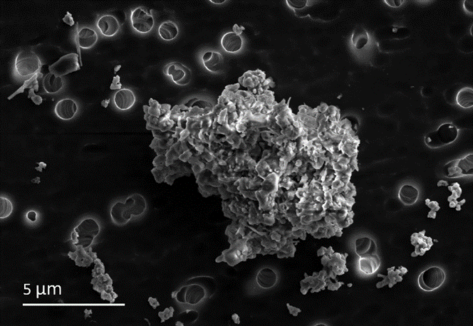
Рисунок 1 – Межзвездная пыль
Полученные результаты
Здесь мы описываем наши решения поставленных задач.
Заключение
«текст заключения»
Строго и по пунктам необходимо описать выводы исследования. Они должны быть логичными с соответствовать цели и задачам. Важно уделить внимание практической и теоретической значимости работы. Еще раз обратите внимание на аннотацию и сравните, всё ли Вы представили в выводах. Или, возможно, необходимо дополнить аннотацию, так как могли упустить какой-нибудь результат, который выявлен в процессе работы, но еще не учтен в аннотации (может, Вы аннотацию написали чуть раньше завершения всей работы).

Список литературы
- Бодрова И. В., Карпунина А. А., Муртазов А. К. Пыль в Солнечной системе и экология Земли // Экологические системы и приборы. 2018. № 11. С. 8-13.
- Ермаков, В. И. Влияние космических лучей и космической пыли на атмосферу и климат Земли / В. И. Ермаков, В. П. Охлопков, Ю. И. Стожков // Известия Российской академии наук. Серия физическая. – 2009. – Т. 73, № 3. – С. 434-436.
- Муртазов А. К. Физика Земли. Космические воздействия на геосистемы: учеб пособие для вузов. 2-е изд. М.: Юрайт, 2019. 268 с.
- Нечаев В. П. О галактическом влиянии на Землю в последние семьсот миллионов лет // Вестник ДВО РАН. 2004. № 2. С. 102-112.

